OZNÁMENÍ O ZVEŘEJNĚNÍ

NÁVRHU ZAVĚREČNÉHO ÚČTU
OBCE NÁSEDLOVICE
ZA ROK 2018

Závěrečný účet Obce Násedlovice za rok 2018 je v souladu s ustanovením § 17 odst. 6 zákona č. 250/2000 Sb., o rozpočtových pravidlech územních rozpočtů zveřejněn po dobu nejméně 15 – ti dnů od . . 2019 do schválení na úřední desce a elektronické úřední desce od . . 2019 do schválení v ZO Násedlovice. Závěrečný účet Obce Násedlovice včetně příloh je k dispozici k nahlédnutí v kanceláři Obecního úřadu Násedlovice .

Připomínky k Závěrečnému účtu Obce Násedlovice za rok 2018 mohou občané uplatnit písemně ve lhůtě do . . 2019 nebo ústně přímo na zasedání Zastupitelstva obce Násedlovice

Vyvěšeno :

Sňato :

Vlasta M o k r á
starostka obce

N Á V R H

OBEC NÁSEDLOVICE

IČ 285153

Závěrečný účet obce za rok 2018

Zpracovaný na základě zákona č. 250/2000 Sb.,
o rozpočtových pravidlech územních rozpočtů, ve znění pozdějších předpisů

Údaje o obci

Název účetní jednotky: OBEC NÁSEDLOVICE
Sídlo : Násedlovice 129
IČ : 00285153
DIČ : nejsme plátci daně
Právní forma: veřejnoprávní korporace
Telefon : 518 631 428, 602 522 805
E-mail : nasedlovice@iol.cz
podatelna@obecnasedlovice.cz
www : www.obecnasedlovice.cz
Číslo účtu : 10825671/0100 KBHodonín
154193351/0300 ČSOB
1388568309/0800 ČS a.s.
97-7212671/0710 ČNB
Hlavní činnost: výkon samostatné půs.dle § 35 a přenesené půs
dle §61 zak. 128/2000 Sb., o obcích
Hospodářská činnost: ne
Počet obyvatel k 31.12.2017 : 845
Katastrální výměra : 1306 ha
První písemná zpráva(rok) : 1327
Obchod se smíšeným zboží : ano
Pošta : ano
Zdravotnické zařízení : ano (praktický lékař)
Policie : ne (nejblíže Kyjov)
Škola: mateřská škola (základní škola-Žarošice)
Vodovod: ano
Plynofikace: ano
Kanalizace (ČOV): ano
Veřejná knihovna a internet: ano
Kronikář obce: ano
Zařízení pro tělovýchovu : hřiště TJ Moravia
víceúčelové sportoviště
Hřbitov : ano – katolický
evangelický
Hasiči : ano
Požární hydrant : 4

Příslušnost k úřadům

Finanční úřad : Kyjov
Pověřený úřad: Ždánice
Stavební úřad : Ždánice
Matriční úřad: Žarošice
Pověřený úřad s rozšířenou působností: Kyjov
Katastrální úřad : Kyjov
Pozemkový úřad : Hodonín
Celní úřad : Hodonín
Okresní soud: Hodonín
Vojenská správa : Břeclav
Příslušnost k okresu: Hodonín
Kraj : Jihomoravský

Příspěvková organizace

Název : Mateřská škola Násedlovice, okres Hodonín
Příspěvková organizace
Sídlo : 696 36 Násedlovice 211
IČ : 75023466
Číslo účtu : 181691049/0300
Ředitelka: Marcela Hanáková

Příspěvková organizace byla schválena v ZO Násedlovice dne 10. 10. 2002 a nabyla účinnosti dne 1. 1. 2003. Obec Násedlovice převedla PO MŠ majetek předávacím protokolem k 1. 1. 2003 do správy k vlastnímu využití v hodnotě 263 362,- Kč a dlouhodobý hmotný majetek 324 175,30 Kč, dodatkem č. 2/2003 dlouhodobý hmotný majetek v hodnotě 177 505,- Kč, dod.č.4/2006 drobný dlouhodobý hmotný majetek v hodnotě 62 402,- Kč, dodatkem č. 5/2006 dětské hřiště v účetní hodnotě 308 321,- Kč a dodatkem č. 6/2008 byl převed zpět nem. majetek – nádstavba školy snížená o roční odpis v hodnotě 59 568,- Kč, dod.č. 7/2009 byl příspěvkové organizaci předán zahradní domek v účetní hodnotě 110 102,- Kč a dlouhodobý drobný hmotný majetek v hodnotě 64 589,- Kč, dod.č. 8/2009 byla upravena zřizovací listina příspěvkové organizace, dod.č. 9/2011 byl převeden drobný dlouhodobý hmotný majetek v částce 19 302,- Kč, dod.č. 10/2014 byl převeden dlouhodobý hmotný majetek. Majetek příspěvkové organizace se odepisuje – účetními odpisy. Je vypracován odpisový plán. PO MŠ předložila zastupitelstvu výroční zprávu za rok 2018 s nulovým výsledkem hospodaření. V zastupitelstvu byl projednán 23. 4. 2019

Organizační složky obce

1)
Název: Jednotka sboru dobrovolných hasičů obce
Násedlovice
Velitel : Petr Poláček
Sídlo: Násedlovice č. 286
Jednotka byla schválena v Zastupitelstvu obce Násedlovice dne 27.2.1997 na základě § 68 odst. 1 zákona ČNR č. 133/85 Sb., o požární ochraně. Aktualizace byla schválena v ZO Násedlovice dne 20. 12. 2004 na základě ustanovení § 29 odst. 1 písm. a), zák 133/85 Sb., o požární ochraně, ve znění pozdějších předpisů.

2)
Název: Obecní knihovna Násedlovice
Knihovnice: Magdaléna Damborská od 1. 6. 2017 – 28. 11.2018
Marie Dobešová od 1. 12. 2018
Sídlo: Násedlovice č. 129
Organizační složka byla schválena v ZO dne 18. 12. 2002 v souladu s ustanovením § 84 odst. 2 písm. e) zákona č. 128/2000 Sb., o obcích v platném znění a v souladu s ustanovením § 24 zák. č. 250/2000 Sb., o rozpočtových pravidlech.

Zastupitelstvo obce v roce 2018

Starostka : Vlasta M o k r á
Místostarosta: Josef Puk do 31.10.2018
František Večeřa od 1.11.2018

Nejvyšším orgánem obce je zastupitelstvo obce je 9 členné a uvolněn je pouze starosta.

Jmenný seznam: Blahutka František od 1. 11. 2018
Dobeš Richard do 4. 10. 2018
Hrdlička Zdeněk do 4.10.2018
Lojan Josef do 4.10.2018
Lojan Josef od 1. 11. 2018
Kopeček Vojtěch od 1. 11. 2018
Mokrá Vlasta do 31. 10. 2018
Mokrá Vlasta od 1. 11. 2018
Mokrý Petr od 1. 11.2018
Poláček Václav od 1.11.2018
Puk Josef do 31. 10. 2018
Soukup Petr do 4.10. 2018
Svoboda Věroslav do 4. 10. 2018
Svoboda Věroslav od 1. 11. 2018
Vodička Michal do 4. 10. 2018
Večeřa František od 1. 11. 2018
Zegota Tomasz od 1. 11. 2018

Počet veřejných zasedání zastupitelstva v roce 2018

Veřejná zasedání ZO : 10 – řádně svoláno

Výbory

Název : Kontrolní výbor Zastupitelstva Obce Násedlovice
Předsedkyně : Zdeněk Hrdlička do 4. 10. 2018
Kopeček Vojtěch od 1. 11. 2018

Členové: Petr Soukup do 4. 10. 2018
Josef Lojan do 4. 10. 2018
Svoboda Věroslav od 1. 11. 2018
Kollárová Petra od 1. 11. 2018
Klimek Michal od 1. 11. 2018
Poláček Václav od 1. 11. 2018

Počet jednání : 4

Název : Finanční výbor Zastupitelstva Obce Násedlovice
Předseda : Věroslav Svoboda do 4. 10. 2018
Lojan Josef od 1.11.2018

Členové : Michal Vodička do 4. 10. 2018
Richard Dobeš do 4. 10. 2018
Mokrý Petr od 1. 11. 2018
Zegota Tomasz od 1. 11. 2018
Hanák František od 1. 11. 2018
Hrdlička Zdeněk od 1. 11. 2018

Počet jednání : 4

Komise kulturně – sportovní

Předseda: Blahutka František od 1. 11. 2018
Členové : Dobeš Richard od 1. 11. 2018
Dobeš Petr od 1. 11. 2018
Stávková Barbora od 1. 11. 2018
Janásková Květoslava od 1. 11. 2018
Jankůjová Ludmila od 1. 11. 2018
Sladký Luboš od 1. 11. 2018

Obecně závazné vyhlášky

Obecně závazná vyhláška č. 1/1999, o používání obecních symbolů – účinnost 8. 10. 1999
Obecně závazná vyhláška č. 1/2008, o stanovení systému shromažďování, sběru, přepravy, třídění, využívání a odstraňování komunálních odpadů a nakládání se stavebním odpadem na území obce Násedlovice – účinnost od 19. 3. 2008
Obecně závazná vyhláška č. 2/2010 o místním poplatku ze psů – účinnost od 1.1.2011
Obecně závazná vyhláška č. 3/2010 o místním poplatku za užívání veřejného prostranství – účinnost 1.1.2011
Obecně závazná vyhláška č. 1/2011, o místním poplatku ze vstupného - účinnost od 1.6.2011
Obecně závazná vyhláška č. 2/2011 o místním poplatku za provozovaný výherní přístroj nebo jiné technické herní zařízení povolené Ministerstvem financí podle jiného právního předpisu – účinnost od 1. 6.2011
Obecně závazná vyhláška č. 1/2013 o místním poplatku za provoz systému shromažďování, sběru, přepravy, třídění využívání a odstraňování komunálních odpadů – účinnost od 1.1. 2014
Nařízení Obce Násedlovice č. 1/2013, kterým se vydává – tržní řád

Rozpočet obce

Schválen rozpočet dne: 11. 12. 2017
Počet rozpočtových opatření : 12
Rozpočtová opatření byla schválena na základě určení pravomocí k rozpočtovým opatřením ze dne 27.11. 2014

 | Schlv. v ZO | Změna příjmu | Změna výdajů | Změna financování
1 | 28.02.2018 | 474 100,- | 474 100,-
2 | 31.03. 2018 | 67 000,- | 67 000,-
3 | 30.04. 2018 | 10 000,- | 10 000,-
4 | 16.05. 2018 | 15 004 000,- | 15 004 000,-
5 | 31.05. 2018 | 58 000,- | 58 000,-
6 | 30.06.2018 | 9 000,- | 9 000,-
7 | 31.08.2018 | 463 000,- | 463 000,-
8 | 30.09.2018 | 76 000,- | 76 000,-
9 | 31.10.2018 | 139 000,- | 139 000,-
10 | 20.11.2018 | 7 270 000,- | 7 270 500,-
11 | 30.11.2018 | 419 100,- | 419 100,-
12 | 31.12.2018 | 15 601 300,- | 15 601 300,-
 | Celkem | 39 591 000,- | 39 591 000,-

 | příjmy | výdaje | financování
Schválený rozpočet | 13 681 200,- | 11 481 200,- | 2 200 000,-
Celková změna | 39 591 000,- | 39 591 000,-
Upravený rozpočet | 53 272 200,- | 51 072 200,- | 2 200 000,-

Rozpočtový výhled na období 2019 – 2023

Rozpočtový výhled obce Násedlovice byl sestaven na roky 2019 – 2023. Současné zastupitelstvo je povinno se tímto rozpočtovým výhledem řídit, s tím, že musí počítat v následujících letech se splácením úvěru. V roce 2014 obec požádala o poskytnutí úvěru KB a.s. ve výši 10 000 000,- Kč na dofinancování stavby – ČOV a kanalizace. Od 24.3.2017 byl úvěr převeden do ČS a.s. za výhodnějších podmínek a bude se splácet do roku 2025 a poslední splátka bude 30.01.2025, měsíční splátka úvěru 83 897,- Kč.
V roce 2017 požádala obec o úvěr u ČS a.s. na financování akcí z IROPu a to financování Projektu 1- „Pořízení velkokapacitní cisternové automobilové stříkačky pro obce Násedlovice“ a financování Projektu 2 – „Školka jako základ do života – rekonstrukce a navýšení kapacity MŠ Násedlovice“ celková výše úvěru 28.600.000,-Kč, měsíční splátka 86.539,- Kč a poslední splátka je splatná dne 29. 2. 2024. Současné zastupitelstvo nepředpokládá v nejbližších letech větší investiční akci. Dále se budou finanční prostředky vydávat na běžné výdaje obce a provoz obecního úřadu, hlavně na údržbu obce, úpravy dětských hřišť, opravy silnic a chodníku v obci, hřbitovy, výsadbu nových stromů, příspěvky školce, výdaje na kulturu, veřejné osvětlení apod.
V současné době je předpoklad, že se finanční situace obce zlepší. Ostatní příjmy se předpokládají zhruba ve stejné výši jako v roce 2017.
Rozpočtový výhled byl schválen zastupitelstvem obce dne: 11.12.2017
Rozpočtový výhled je v souladu se zákonem č.320/2001 Sb., o finanční kontrole, ve znění pozdějších předpisů, dále zákonem č. 250/2000 Sb., o rozpočtových pravidlech územních samosprávních celků, ve znění pozdějších předpisů, zákonem č. 128/2000 Sb., o obcích, ve znění pozdějších předpisů.

Pracovníci obce

Pracovní smlouvy: počet 7 ks
- účetní, správce rozpočtu, pokladna, mzdy, ev.
obyvatel- celý úvazek
-administrativní pracovnice, žádosti o dotace-celý
úvazek a správce muzea a galerie – úv.02 tj 10 hod/týd
-pracovník na údržbu obce – celý úvazek
- pracovník na údržbu obce a ČOV – celý úvazek
- pracovnice na úklid budov OÚ,KD, klubovny – celý úvazek
- pracovnice Pošty partner a vybíraní poplatku – celý úvazek
- pracovnice knihovnice – úvazek 02 tj 10 hod/týd.

Dohody o provedené práci: počet 8 dohod

Pojištění majetku obce

Veškerý majetek obce je pojištěn u GENARALI Pojišťovny a.s. a Hasičské vzájemné pojišťovny a.s.

Majetek obce – pronájmy

Pronájem nebytových prostor : Zdravotní středisko smlouva na dobu neurčitou
Kosmetika budova č. 129 smlouva na dobu neurčitou
Masáže smlouva na dobu neurčitou
Advokátní kancelář smlouva na dobu neurčitou
Iberka smlouva na dobu neurčitou
KGC GROUP s.r.o smlouva na dobu neurčitou
Kosmetika budova č. 37 smlouva na dobu neurčitou
ČSAD Kyjov budova č. 37 smlouva na dobu neurčitou

Pronájem zem. pozemků : ZEMAS a.s. smlouva na dobu neurčitou
Dr. Ing.Petr Marada smlouva na dobu určitou
Horákova farma, a.s. smlouva na dobu neurčitou
MIKROSVÍN Mikulov, a.s. smlouva na dobu neurčitou

Přehled majetku obce Násedlovice

SU | Název účtu | K 1.1.2018 | K 31.12.2018
018 | Drobný dlouh.neh.maj. | 113 336,00 | 113 336,00
019 | Ostatní dlouh.neh.maj. | 293 563,35 | 347 563,35
021 | Stavby | 112 854 798,19 | 135 061 882,19
 | Z toho neb.domy |  |  | 44 951 017,92
 | Komunikace a chod. |  |  | 20 163 960,66
 | Plyn |  |  | 6 690 151,00
 | Kanalizace |  |  | 4 501 643,00
 | Vodovod |  |  | 13 358 829,00
 | ČOV |  |  | 37 980 363,00
 | Sporoviště, dět.hřiště |  |  | 4 426 509,99
 | Ostatní stavby |  |  | 2 986 407,62
022 | Sam.mov.věci a soubory | 16 438 285,00 | 18 072 506,00
 | Z toho – energ.hnací str. |  |  | 154 272,00
 | ČOV-techn. |  |  | 6 317 680,00
 | Pracovní stroje |  |  | 47 936,00
 | Přístroje |  |  | 101 990,00
 | Dopravní prostřed |  |  | 8 909 673,00
 | Inventář |  |  | 2 540 955,00
028 | Drobný hmot.majetek | 3 293 024,89 | 4 619165,88
031 | Pozemky | 9 275 100,39 | 9 282 246,39
 | Z roho – lesní pozemky |  |  | 313 676,86
 | Orná, zahrady,rybník |  |  | 4 206 105,93
 | -věcné břemena |  |  | 130 538,83
 | -duplicitní vl. |  |  | 1 342,80
 | Zastavěná plocha |  |  | 2 746 476,96
 | -věcná břemena |  |  | 1 459 169,11
 | Ostatní |  |  | 424 593,90
 | -věcná břemena |  |  | 342,00
042 | Nedokon.hmot.maj. | 892 903,00 | 291 895,00

Přírůstky za rok 2018:

Obec z rozpočtu obce a dotací pořídila: - pro SDH – „Dovybavení a obměnu JSDH Násedlovice věcnými prostředky
Požární ochrany
- Pro knihovnu – „Příjemné prostředí pro naše čtenáře“ – regály
- Pro KD – „Kulturní dům místo pro setkání“ – stoly
- Zpracování změny č. 1 územního planu
- Rekonstrukce MŠ – „Školka jako základ do života – rekonstrukce a navýšení kapacity MŠ Násedlovice

Realizované projekty:

Realizovaný projekt | rok | náklady v tis. | spolufinancování | výše příspěvku
Rekonstrukce zdi a brány na hřbitově | 2010 | 344 | JMK | 160
Výstroj a výzbroj pro SDH | 2010 | 20 | JMK | 20
Rekonstrukce I.patra budovy OÚ | 2010 | 759 | LEADER (SZIF) | 469
Rozvíjení krojovaných tradic | 2010 | 190 | FMP/JMK | 190
Výdaje na zab.akcesch.jednotky SDH | 2010 | 25 | JMK | 25
Rekonstrukce zdi na hřbitově | 2011 | 395 | JMK | 113
Výstroj a výzbroj pro SDH | 2011 | 43 | JMK | 30
Obnova boží muky | 2011 | 164 | MMR | 92,4
Nákup dopravního automobilu | 2012 | 760 | JMK | 400
Uchovejme sakrální stavby i pro  další generaci | 2012 | 165,24 | MMR | 115,668
Výdaje na zabezpečení akceschopnosti jednotky SDH | 2013 | 79 | JMK | 79
Výstroj a výzbroj pro JSDH | 2013 | 73,81 | JMK | 50
ČOV a kanalizace | 2013 | 45 251 | MZČR | 29 414
ČOV a kanalizace | 2013 | 45 251 | JMK | 4 525
Tajemství naši půdy | 2014 | 3 541,1 | LEADER (SZIF) | 541,9
Oprava kaple sv. Václava a kříže | 2014 | 266,9 | MMR | 110
Snížení energetické náročnosti  Obecního úřadu v Násedlovicích | 2014 | 1 091 | MŽP | 927
Interaktivní tabule pro MŠ | 2014 | 74 | MND | 74
Výstroj a výzbroj SDH Násedlovice | 2014 | 39,1 | JMK | 27
Oprava autobusových zastávek v obci | 2015 | 555,4 | JMK | 183
Obnova křížů v obci Násedlovice | 2015 | 155,48 | MMR | 108
Násedlovice, mobilita – zpřístupnění knihovny a galerie, výtah | 2015 | 2 624 | MK | 1 574
Odstraňování zemní vlhkosti hasičské zbrojnice | 2016 | 145 | JMK | 100
Nákup redukčních ventilů k dýchací technice, obměna a dovybaveni JSDH | 2016 | 130 | JMK | 90
Dovybavení a obměna JSDH Násedlovice věcnými prostředky pož. ochrany | 2017 | 121 | JMK | 84
Pořízení velkokapacitní cisternové automobilové stříkačky pro obec Násedl. | 2017 | 7 582 | IROP | 6 894
Rekonstrukce a navýšení MŠ Násedlovice | 2018 | 21 382 | IROP | 18 642
Zachování lidových tradic a 690 let od první pís.zmínky o obci Násedlovice | 2018 | 673 | EK EACEA Brusel | 448
Výdaje na zab.akceschopnosti jed. SDH | 2018 | 38 | MV ČR/JMK | 38
Zpracování změny č. 1 ÚP | 2018 | 54 | JMK | 27
Násedlovice – KD místo pro setkání | 2018 | 211 | JMK | 105
Příjemné prostředí pro naše čtenáře | 2018 | 101 | JMK | 50
Dovybavení a obměna věcnými prostř.pro JSDH | 2018 | 95 | JMK | 65

Plnění rozpočtu obce Násedlovice

Příjmy :
Příjmy celkem po konsolidaci Obce Násedlovice v roce 2018 dosáhly výše 41 363 101,20 Kč a byly vzhledem k rozpočtu naplněny na 89,88 %.
V roce 2018 dosáhla Obec Násedlovice následujících příjmů:

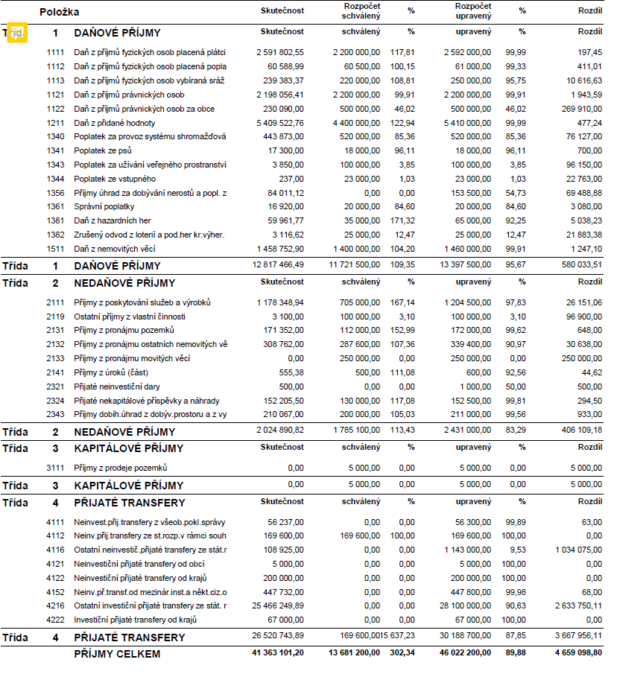

Výdaje :
Výdaje celkem po konsolidaci Obce Násedlovice v roce 2018 dosáhly výše 35 551 236,97Kč a byly vzhledem k upravenému rozpočtu čerpány na 69,61%. Z toho čerpání běžných výdajů představuje částku 9 663 098,97 Kč a čerpání kapitálových výdajů částku 25 888 138,- Kč

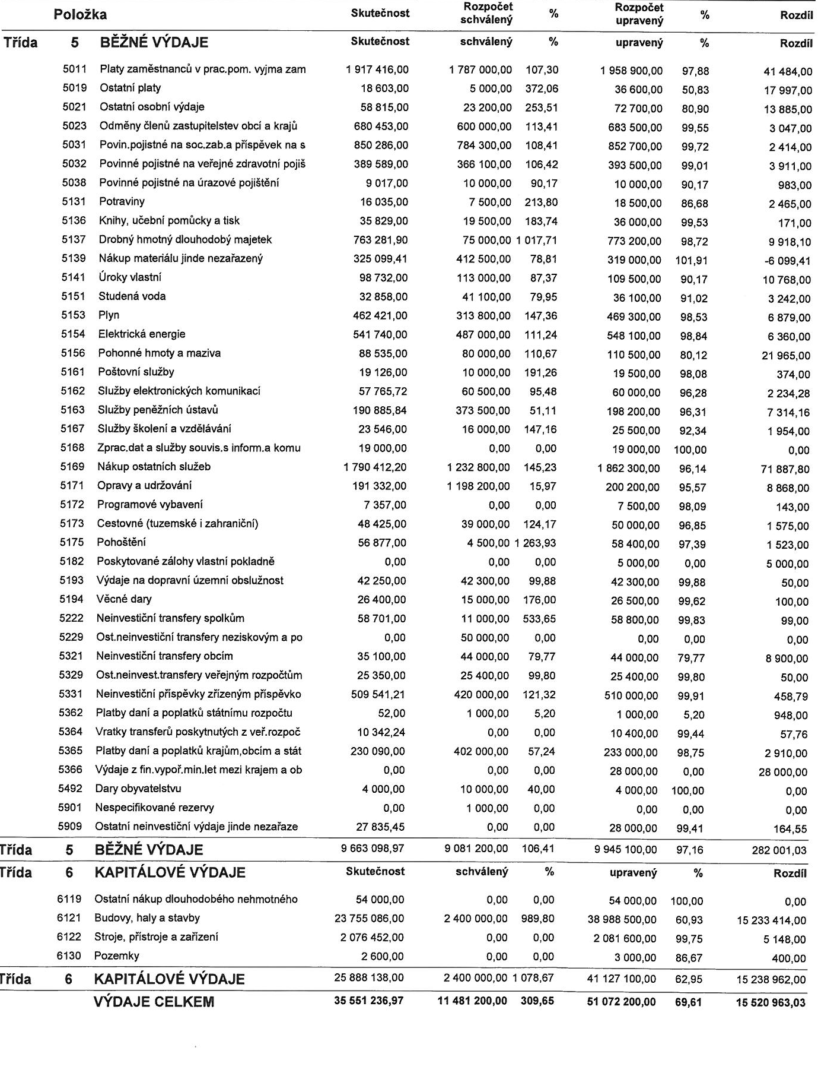

Financování
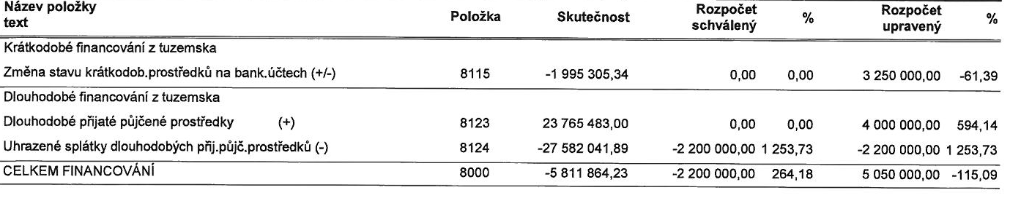

Stav finančních prostředků obce k 31. 12. 2018

231 100 | KB- běžný účet | 3 676 185,64
231 110 | ČSOB – běžný účet | 176 005,49
231 120 | ČS a.s. | 121 600,62
231 140 | ČNB | 1 151 800,71
231 160 | KB – profi spořicí | 122 366,10
 | Celkem na účtech | 5 247 958,56

Přijaté a poskytnuté půjčky

Přijaté půjčky:

- V roce 2014 Obec Násedlovice si otevřela úvěr u KB a.s..Splátky úvěru budou probíhat měsíčně ve výši 90 000,-Kč a první splátka byla 01.2015 úvěr byl převeden z KB a.s. k ČS a.s.

- V roce 2017 požádala obec o úvěr u ČS a.s. na financování akcí z IROPu a to financování Projektu 1- „Pořízení velkokapacitní cisternové automobilové stříkačky pro obce Násedlovice“ a financování Projektu 2 – „Školka jako základ do života – rekonstrukce a navýšení kapacity MŠ Násedlovice“ celková výše úvěru 28.600.000,-Kč, měsíční slátka 84.378,- Kč a poslední splátka je splatná dne 29. 2. 2024

od koho | Výše úvěru | Výše dluhu  k 1. 1. 2018 | Splaceno v roce 2018 | Výše úvěru  k 31. 12.2018
ČS a.s. úvěr MŠ | 28 600 000,00 | 7 235 946,00 | 26 575 277,89 | 1 353 884,11
ČS a.s. úvěr ČOV | 7 886 300,00 | 7 130 881,76 | 1 006 459,51 | 6 124 422,25
KB a.s. úvěr | 10 000 000,00 | 8 124 129,97 | 8 124 129,97

Přijaté dotace

V roce 2018 byla Obec Násedlovice příjemcem níže uvedených dotací .

Jihomoravský kraj

Z rozpočtu JMK nebo prostřednictvím kraje obec obdržela dotaci v celkové výši 341 516,89 Kč

Přijato do  31.12.2018  v Kč | ÚZ | Vyčerpáno k  31.12.2018  v Kč | Vráceno v  průběhu roku  2018 | K vrácení při  vyúčtování v  roce 2018 | K využití v  roce 2018
65 000 | 551 | 65 000 | 0 | 0 | 0
38 365 | 14004 | 38 365 | 0 | 0 | 0
27 000 | 363 | 27 000 | 0 | 0 | 0
20 000 | 363 | 20 000 | 0 | 0 | 0
50 000 | 331 | 50 000 | 0 | 0 | 0
105 000 | 339 | 105 000 | 0 | 0 | 0
26 237 | 98008 | 16 163,18 | 0 | 10 073,82 | 0
30 000 | 98187 | 19 988,71 | 0 | 10 011,29 | 0

Jiné přijaté dotace a dary

V roce 2018 byla Obec Násedlovice příjemcem poskytnuté dotace v celkové výši 25 984 541,89 Kč.

Poskyt. do  31.12.2018  v Kč | ÚZ | od obce | Vráceno v  průb. roku  2018 | Použito  k  31.12.2018 | Vratka dotace  finančním vypořádání
447 732,- |  | EK EACEA Brusel | 0 | 447 732,- | 0
6 894 451,80 | 17015 | IROP | 0 | 3 920,00 | 0
 | 17016 | IROP | 0 | 66 640,00 | 0
 | 17968 | IROP | 0 | 379 105,10 | 0
 | 17969 | IROP | 0 | 6 444 786,70 | 0
18 642 358,09 | 17968 | IROP | 0 | 1 035 686,56 | 0
 | 17969 | IROP | 0 | 17 606 671,53 | 0

Aktivní politika zaměstnanosti – ministerstva práce a soc. věcí

V roce 2018 Obec Násedlovice nebyla příjemcem níže uvedené finanční výpomoci poskytnutých obcím bez prostřednictví kraje

Poskytnuto do  31. 12. 2018  v Kč | Účelový znak | Vráceno v  průběhu roku  2018 | Použito  k 31. 12. 2018 | Vratka dotace  při finančním vypořádání
0 | 13013 | 0 | 0 | 0

Poskytnuté dotace

V roce 2018 poskytla Obec Násedlovice níže uvedené dotace neziskovým organizacím v celkové výši 81 080,- Kč

Neziskovým organizacím

Komu | Smlouva  číslo | Výše | Čerpáno  v r.2018 | Vráceno
Spolek Násedlováček | VPS | 15 000,- | 15 000,- | 0
Omega o.s. | FD | 1 000,- | 1 000,- | 0
Kyjovské slov. v pohybu | DS | 16 980,- | 16 980,- | 0
Spolek Šohajíček, z.s. | DS | 15 000,- | 15 000,- | 0
ČSV z.s. | DS | 1 000,- | 1 000,- | 0
Na kole dětem n.f. | FD | 1 000,- | 1 000,- | 0
Min.síť soc.služeb SO ORP | VPS | 31 100,- | 31 100,- | 0
Celkem |  | 81 080,- | 81 080,- | 0

V roce 2018 poskytla Obec Násedlovice finanční příspěvek příspěvkové organizaci – MŠ v celkové výši 509 541,21Kč

Finančního příspěvku PO

MŠ – příspěvková  organizace | Schválený rozpočet | Upravený rozpočet | Skutečnost
příspěvek | 380 000,- | 380 000,- | 380 000,-
Doplatek na učitelku | 0 | 61 000,- | 61 984,-
Odpisy | 20 000,- | 20 000,- | 18 375,88
Energie - stavba | 0 | 49 000,- | 49 181,33
celkem | 400 000,- | 510 000,- | 509 541,21

Přezkoumání hospodaření obce

Přezkoumání hospodaření obce Násedlovice za rok 2018 bylo provedeno dne 8. – 9. 4. 2019 zaměstnanci Krajského úřadu Jihomoravského kraje , Odbor kontrolní a správní – oddělení přezkumu obcí, na základě žádosti starostky obce v souladu s ustanovením § 42 odst. 1, zákona č. 128/2000 Sb., ve znění pozdějších předpisů. Předmět přezkoumání je určen zákonem č. 420/2004 Sb., o přezkoumání hospodaření územních samosprávných celků a dobrovolných svazků obcí.
Přezkoumání zahrnovalo ověření dodržování povinností uložených zákonem č. 250 /2000 Sb., o rozpočtových pravidlech a dalšími předpisy upravujícími finanční hospodaření obcí, souladu hospodaření s finančními prostředky ve srovnání s rozpočtem, dodržení účelu poskytnuté dotace nebo návratné finanční výpomoci a podmínek jejich použití, věcné a formální správnosti dokladů o přezkoumaných operacích. Zpráva o výsledku přezkoumání hospodaření obce Násedlovice za rok 2018 je součástí závěrečného účtu při jeho projednávání v zastupitelstvu obce Násedlovice.

Závěr zprávy:
- Při přezkumu hospodaření obce Násedlovice za rok 2018
byly zjištěny chyby a nedostatky uvedené v ustanovení § 10 odst. 3 písm. c) zákona o přezkoumávání hospodaření, a to:

Nedostatky, spočívající v porušení povinností územního celku stanovených zvláštními právními předpisy
- Odchodné neuvolněného místostarosty bylo stanoveno v nesprávné výši
Neodstranění nedostatku zjištěných při dílčím přezkoumání a při přezkoumání za předcházející roky

byly zjištěny chyby a nedostatky, které nemají závažnost nedostatků uvedených §10 odst.
3 písm. c) zákona o přezkoumávání hospodaření, a to :

- Územní celek jako poskytovatel transferu nedodržel postupy účtování transferů s povinností vypořádání

- Upozornění na případná rizika, která lze dovodit ze zjištěných chyb a nedostatků, která mohou mít negativní dopad na hospodaření územního celku v budoucnu:

- Při přezkoumání hospodaření za rok 2018 nebyla zjištěna žádná závažná rizika, která by mohla mít negativní dopad na hospodaření územního celku v budoucnosti.

III. Poměrové ukazatele zjištěné při přezkoumání hospodaření :
- podíl pohledávek na rozpočtu územního celku ………………..…….0,18 %
- podíl závazků na rozpočtu územního celku………………………... 5,72 %
- podíl zastaveného majetku na celkovém majetku územního celku ….0 %

Významné výkyvy v hospodaření v průběhu hodnoceného roku

V průběhu roku 2018 došlo k výkyvům v hospodaření obce, které jinak probíhalo v souladu se schváleným záměrem obce.
V roce 2017 obec obdržela dotaci z IROPU na „Pořízení velkokapacitní cisternové automobilové stříkačky pro obec Násedlovice“ ve výši 6 955 456,50 Kč a „Školka jako základ do života – rekonstrukce a navýšení kapacity MŠ Násedlovice“ ve výši 19 243 804,68 Kč . Vyúčtování dotace a žádost o platbu na pořízení velkokapacitní cisternové automobilové stříkačky pro obec Násedlovice bylo podáno v souladu s podmínkami dotace proběhlo do konce roku 2017. V roce 2018 obdržela platbu ve výši 6 894 451,80 Kč.
Dotace Školka jako základ do života – rekonstrukce a navýšení kapacity MŠ Násedlovice“ probíhá a byla dokončena v srpnu 2018 a vyúčtování a žádosti o platbu probíhaly v souladu s podmínkami dotace v roce 2018. V roce 2018 obdržela obec na základě žádostí platbu ve výši 18 642 358,09. V roce 2017 obec obdržela na základě žádosti o platbu, platbu ve výši 560 665,41. Hodnota dotace z IROPU na projekt „Školka jako základ do života – rekonstrukce a navýšení kapacity MŠ Násedlovice“ za roky 2017 a 2018 je 19 203 023,50Kč. Obci byl poskytnut úvěr u ČS a.s. ve výši 28.600.000,- Kč na obě dotace na předfinancování.

Obec splácela v souladu se smlouvou úvěr od ČS a.s. na stavbu „ČOV a kanalizace v obci Násedlovice“ a na pořízenou velkokapacitní cisternovou automobilovou stříkačku a rekonstrukci MŠ
Uskutečnila všechny záměry a akce, které byly na rok 2018 naplánovány:

- Dovybavení a obměna JSDH Násedlovice věcnými prostředky
- Pořízení nových stolů na KD
- Pořízení nových regálu v knihovně
- Rekonstrukce a navýšení kapacity v MŠ Násedlovice

Výsledek hospodaření
Hospodářský výsledek je údajem o hospodaření s náklady a výnosy. Je zobrazen ve výkazu zisku a ztráty a vyčísluje rozdíl mezi dosaženými výnosy a vynaloženými náklady. Účetně je hospodářský výsledek předchozího účetního období zachycen na účtu 431 – výsledek hospodaření běžného účetního období.
Hospodářský výsledek podléhá schvalovacímu řízení. V současné době ale není z žádného právního předpisu jasné, jakým způsobem územní samosprávný celek projednává, schvaluje a rozděluje hospodářský výsledek. Protože se jedná o údaj, který je nezbytný pro celkové posouzení finančního hospodaření územního samosprávného celku, bude projednán a schválen v rámci závěrečného účtu obce a bude zúčtován následovně:
účet 431 převodem na účet 432 ( výsledek hospodaření předcházejících účetní období.)
Zastupitelstvo obce doporučuje účetní obce hospodářský výsledek přeúčtovat ke dni schválení závěrečného účtu.
Výsledek hospodaření ve schvalovacím řízení ( účet 431) : 4 866 092,68 Kč

Fondy obce

Obec nemá žádné finanční fondy

Členství ve svazcích

Obec Násedlovice je ve svazku:

 | Výdaje
Mikroregion Ždánicko DSO se sídlem Násedlovice | 25 350,-
DSO Severovýchod se sídlem Kyjov | ---
SMO ČR | 3 721,--
Místní akční skupina – Slovácko v pohybu | 16 980,-
Svaz knihovníků | 550,-

V Násedlovicích 22. 5. 2019

Zpracovala : Blahová Marta …………………………
Účetní a správce rozpočtu a osoba odpovědná za zaúčtování

Schválila : Mokrá Vlasta ………………………..
Starostka obce , příkazce operace

Projednáno ve finančním výboru Obce Násedlovice ……………………

Projednáno v zastupitelstvu Obce Násedlovice dne : ……………..usnesením č. ………….

Vyvěšeno dne :
Sňato dne :

Vzhledem k obsáhlosti dokumentů jsou podrobnosti k nahlédnutí na obecním úřadě v úředních hodinách .

